第6单元过关检测卷
一、认真读题，专心填写。(每空1分，共30分)
1．( )月既不是大月，也不是小月。平年的2月有( )天，闰年的2月有( )天。
2．一年有( )个季度，每个季度有( )个月。平年的第一季度共( )天。
3．3年＝( )个月 72时＝( )天
1时30分＝( )分 18个月＝( )年( )个月
4．中华人民共和国于( )年( )月( )日成立，到2019年的这一天，正好成立( )周年。
5．2016年的2月29日是小明的第3个生日，他是( )(填“平”或“闰”)年出生的，2018年他( )(填“能”或“不能”)过生日。
6. 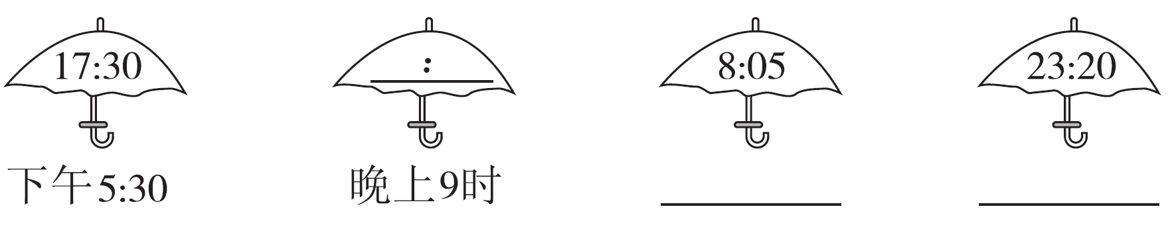
7．钟面上，如果时针转了8圈，分针要转( )圈。
8．妈妈3月15日去出差了，3月22日回来，妈妈共出差( )天。
9．一年中相邻的两个大月是( )月和( )月。
10．一节课40分钟，课间休息10分钟，从13：35开始上下午第一节课，从( )开始上第二节课。
11．一部动画片，下午2时15分开始放映，15：40结束。这部动画片放映了( )分钟。
12．庆“元旦”文艺演出在21时30分结束，共用2小时30分钟，演出是在( )开始的。
13．华盛顿当地时间早晨7时就是北京时间同一天的晚上7时，华盛顿5月3日14时30分也就是北京时间5月( )日( )时( )分。
二、巧思妙断，判断对错。(每题1分，共5分)
1．9：00表示9小时。 ( )
2．如果今天是6月1日，那么昨天是5月30日。 ( )
3．钟面上的12时就是0时或者24时。 ( )
4．妈妈早上8：30上班，中午12：00下班，她上午工作了3小时30分钟。 ( )
5．因为1900是4的倍数，所以1900年是闰年。 ( )
三、反复比较，择优录取。(每题1分，共5分)
1．下面的节日中，( )都在大月。
A．儿童节、国庆节 B．国庆节、元旦
C．儿童节、教师节 D．建军节、教师节
2．下面的年份中，是平年的是( )。
A．2012年 B．2100年 C．2008年 D．2000年
3．妈妈4月22日买了一款理财产品，当天开始计息，5月19日到期，妈妈买的是( )天的理财产品。
A．27 B．28 C．29 D．30
4．每年的第一季度( )。
A．总是90天 B．总是91天
C．总是92天 D．平年90天，闰年91天
5．如果5月1日是星期六，那么这个月的最后一天是星期( )。
A．一 B．五 C．六 D．日
四、注意审题，细心计算。(16分)
1．直接写得数。(每题0.5分，共4分)
50×80＝ 420÷7＝ 250×30＝ 182÷6≈
86÷2＝ 17×50＝ 750÷5＝ 69×31≈
2．计算下面各题。(每题2分，共12分)
328÷4÷2 (417－358)×27 850－22×19

45×(51÷3) 540÷5＋892 18×5×68

五、动手实践，操作应用。(1题4分，2题7分，共11分)
1．看日历，然后回答问题。
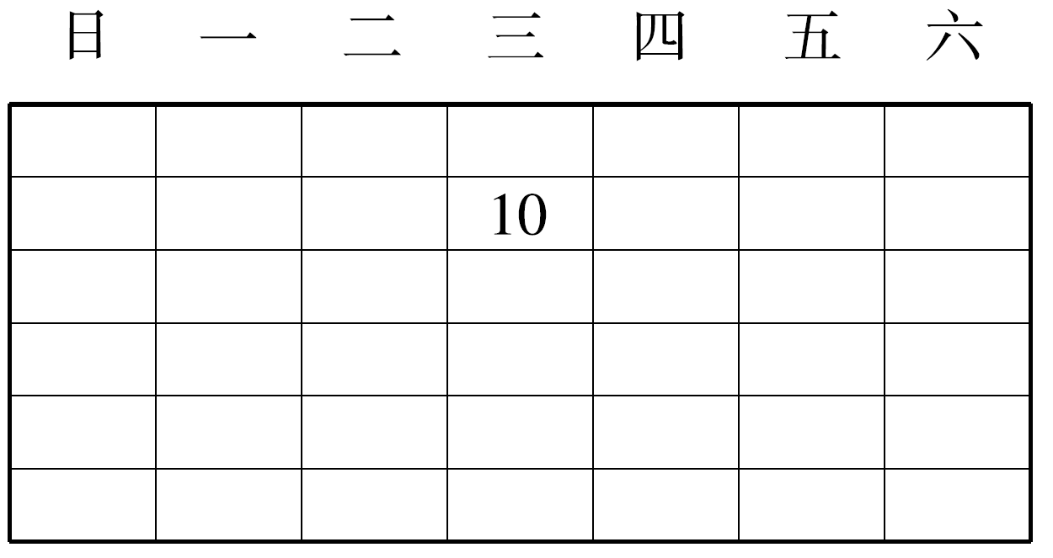
(1)这个月的第一天是星期( )。
(2)如果这个月是二月份，那么这个月一共有( )个星期二。
(3)如果这个月是四月份，那么“五一”劳动节是星期( )。
(4)如果这个月是五月份，那么“六一”儿童节是星期( )。
2．请将上海一日游的时间表填写完整。
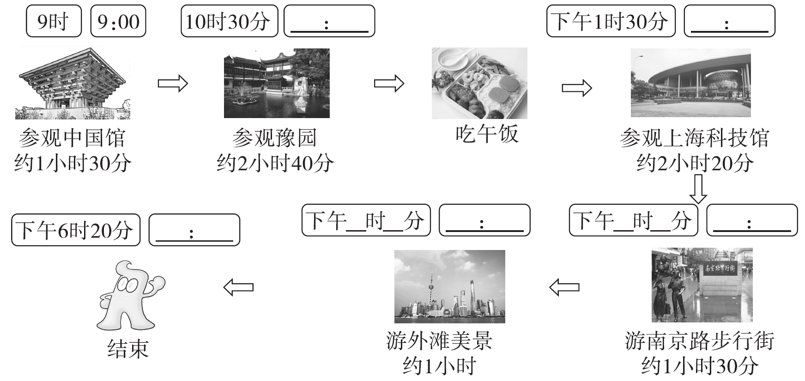
六、走进生活，解决问题。(5题8分，其余每题5分，共33分)
1．小刚每天晚上9：00准时睡觉，早上6：00按时起床，他每天睡多长时间？

2．快餐店的营业时间如下。请问快餐店全天共营业多长时间？
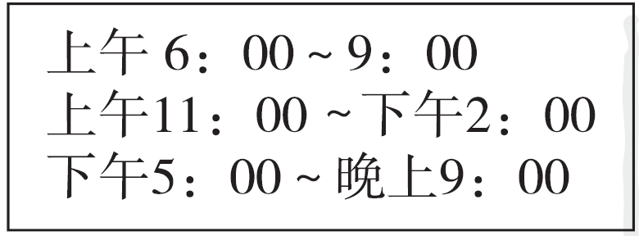

3．全区团体操表演上午8：30开始，预计需要3小时。带队老师决定11：40带同学们离开表演场地回到学校，合适吗？

4．这杯酸奶哪天到期？


5．看时刻表回答问题。
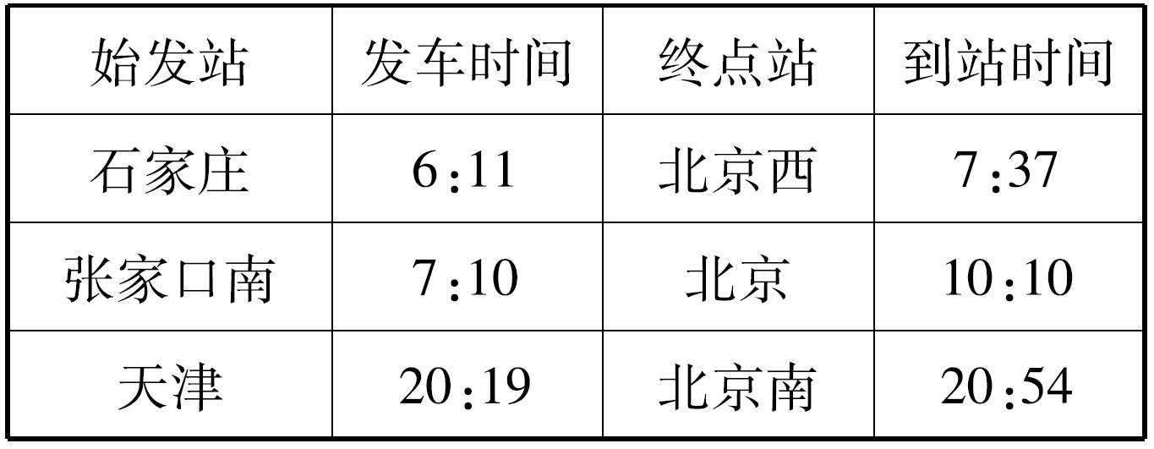
(1)从石家庄到北京西经过( )。
(2)从天津到北京南经过( )。
(3)从张家口南到北京的火车提速之后，提前15分钟到北京，如果发车的时间不变，这列火车到北京的时间是( )。
(4)刘伟家住在天津，从他家到火车站要用45分钟。爸爸要去北京出差，如果他19：40从家出发，能赶上火车吗？

6．同学们去春游，路上用了2小时30分钟，10时到达目的地。


答案
一、1.2 28 29
2．4 3 90 3.36 3 90 1 6
4．1949 10 1 70 5.闰 不能
6．21：00 上午8：05 晚上11：20
7．96 8.8 9.7 8 10.14：25 11.85
12．19：00 13.4 2 30
二、1.× 2.× 3.× 4.√ 5.×
三、1.B 2.B 3.B 4.D 5.A
四、1.4000 60 7500 30 43 850 150 2100
2．41 1593 432 765 1000 6120
五、1.(1)一 (2)4 (3)三 (4)四
2．10：30 13：30 3 50 15：50
5 20 17：20 18：20
六、1.12－9＋6＝9(小时)
2．9时－6时＝3小时 下午2：00即为14时
14时－11时＝3小时 9时－5时＝4小时
3＋3＋4＝10(小时)
3．8时30分＋3小时＝11时30分
带队老师11：40带同学们离开表演场地回到学校，合适。
4．这杯酸奶2018年5月17日到期。
5．(1)1小时26分钟 (2)35分钟 (3)9：55
(4)20时19分－19时40分＝39分钟
39＜45 不能赶上火车。
6．10时－2小时30分钟＝7时30分

